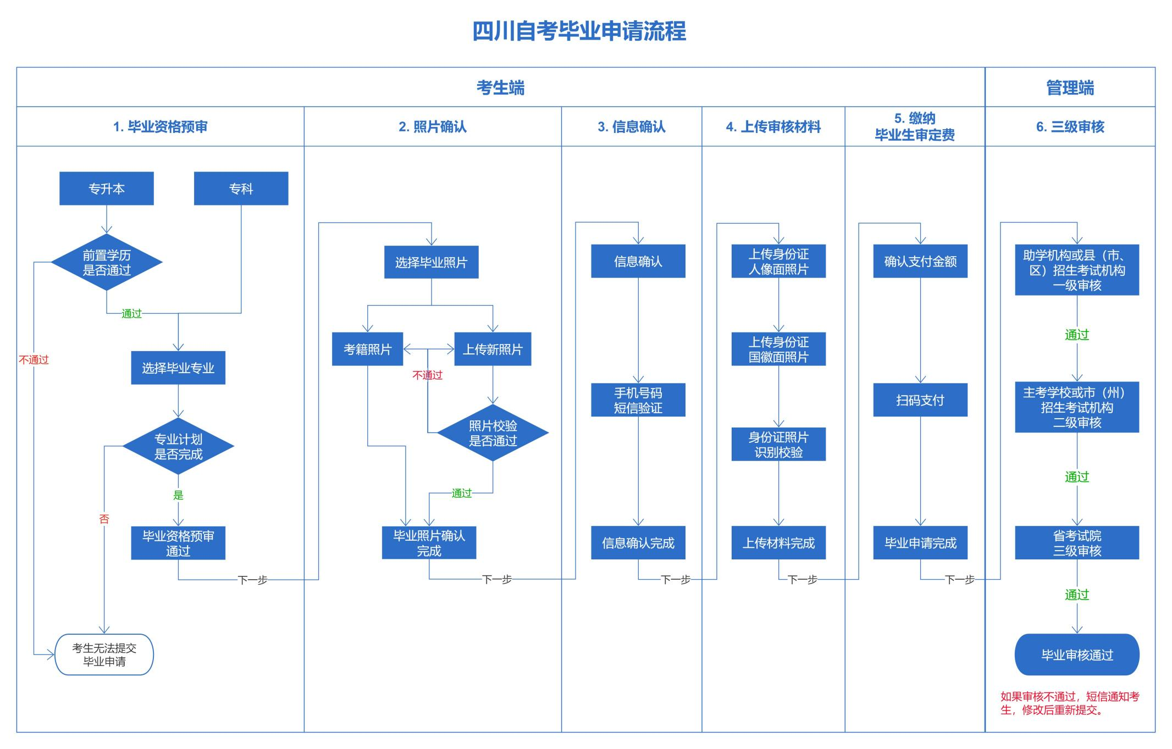
四川省高等教育自学考试毕业流程图（考生端）

